Para entender los profetas
Eduardo de la Serna

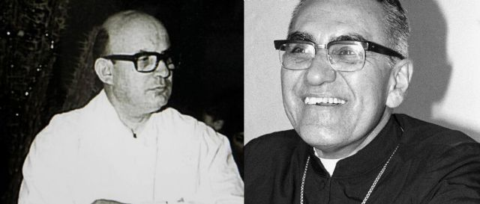
No son nada fáciles de comprender los profetas. Especialmente porque hay pre-conceptos e ideas que nos hacen confundir. Veamos, brevemente, algunos elementos para entendernos mejor.

De las más de 600 veces que se habla de “los profetas” o de “profetizar” en la Biblia, la mayoría de las veces se refiere a algo negativo. Es decir, la palabra “profet---” no necesariamente se refiere a los “grandes profetas” de la Biblia; también se refiere a personajes a los que no califica positivamente.

Precisamente esto se debe a algo que, en la práctica, es imposible de detectar. Cuando alguien habla y dice que lo hace en nombre de Dios, ¿cómo saber si es cierto o no? Un profeta dice “Dios quiere que hagamos esto” o “Dios no quiere aquello” … ¿Cómo saber si es verdad o no? Evidentemente hay quienes hablan en nombre de los dioses de los pueblos vecinos, y en ese caso, es fácil de discernir. Cuando Elías se enfrenta con los 400 profetas de Baal, cualquier judío podía saber fácilmente de qué lado debía estar (aunque no lo hicieran); pero cómo saber si un profeta dice “Dios quiere A” y a su lado otro dice “Dios quiere B” (eso le ocurre a Jananías y a Jeremías; ambos dicen hablar en nombre de Dios: ¿hay que someterse a Babilonia como dice Jeremías o Dios no permitirá que los babilonios entren en Jerusalén, como dice Jananías? [Jer 28]). A lo mejor con el tiempo se puede saber qué profeta hablaba realmente en nombre de Dios y cuál no, pero en el momento preciso, resulta imposible. Y esto vale también para nuestros días cuando alguien dice hablar en nombre de Dios; ¿cómo saber si lo hace verdaderamente o no?

Para complicar más la situación, hacia finales del período del Antiguo Testamento ya no se detectan profetas. Entonces, algunos dirán que ya no los hay ni los habrá más, y si alguien dijera serlo, es definitivamente un falso profeta; otros, en cambio, afirman que Dios ha “retirado su espíritu” y ya no hay profetas hasta el tiempo en que Dios decida volver a salir al encuentro de su pueblo.

Señalemos que de todos estos ejemplos hay casos en la Biblia hebrea. Precisamente por eso, como dijimos, no son fáciles de comprender. Pero, para peor, muchas veces (y esto ya no es bíblico, sino malentendido nuestro) se entiende que los profetas “predicen” el futuro. Y esto podemos decirlo claramente: los profetas (unos y otros) lo que hacen es (pretender) hablar en nombre de Dios al tiempo concreto y presente. Frente a un hecho, político, social, una sequía, un mal rey, una invasión, un profeta busca decir una palabra de parte de Dios para los que están experimentando la situación; pero no “profetizan” que algo va a pasar en un futuro próximo o lejano. Eso no son los profetas. Ante la realidad, los profetas buscan decir una palabra de parte de Dios; por eso de los profetas se destaca “la boca”, por eso la frase más repetida es “así dice Yahvé”, o también, “oráculo del Señor”.

¿Y Jesús? Es importante mirar a Jesús, porque cuando – y como es habitual en la Biblia hebrea – hay diferentes opiniones que coexisten, es importante mirar a Jesús. Hay diferentes actitudes frente a las mujeres, negativas y positivas. Jesús toma partido; hay diferentes miradas frente al culto, frente a los impuros, frente a muchos aspectos. En este caso, Jesús mira al Bautista como un profeta, y se ve también a sí mismo como profeta (“nadie es profeta en su tierra”), y tanto Pablo como Hechos de los Apóstoles ven a la comunidad cristiana como una comunidad profética, es decir, con la responsabilidad de hablar de parte de Dios para nuestro tiempo.
En un mundo tantas veces desorientado, es indispensable escuchar la voz de Dios. Es verdad que puede haber quienes dicen hablar en su nombre (o en nombre de la Virgen, o de voces celestiales), y no es fácil saber si es cierto o no. Pero el desafío es saber escuchar a Dios y hablar en su nombre en nuestro tiempo tan necesitado de amor, verdad, paz y justicia.

Foto tomada de https://clate.net/pensamiento-critico/angelelli-y-romero/

